**Indonesia Ai – Basic Python**

Nama : Aryajaya Alamsyah

Domisili : Bogor

Nomor 1.

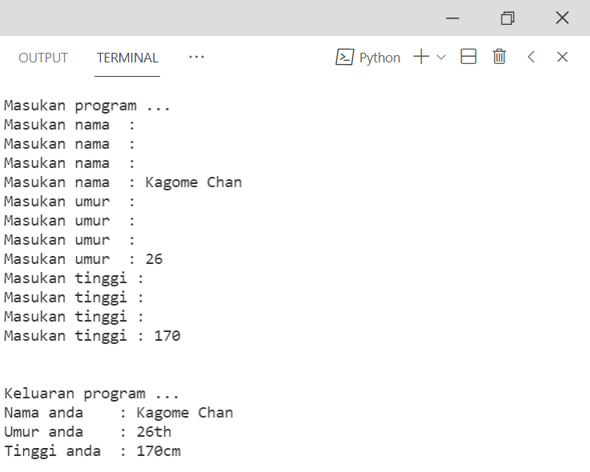

Nomor 2.

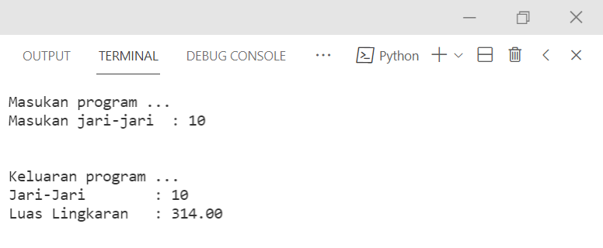

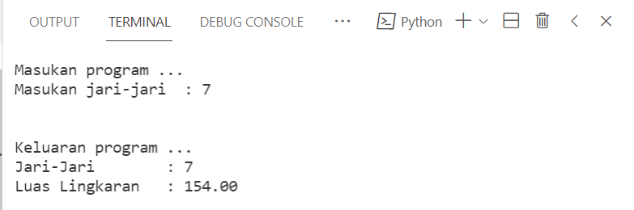

Nomor 3.

